**Guía Nº5**

**Asignatura:** Lenguaje y comunicación **Curso:** 6º Básico

**Fecha:** 27 al 30 de Abril **Docente:** Paola Ortiz D. Prof. Dif.

**Nombre de Alumno**: -----------------------------------------------------------------------------------

**Objetivo de Aprendizaje:** Comprender textos aplicando estrategias de comprensión lectora; por ejemplo, relacionar la información del texto con sus experiencias y conocimientos, formular preguntas sobre lo leído y responderlas

**Contenido:** Leyendas

**Objetivo de la clase:** Comprender diferentes textos

**Indicaciones generales:**

1-. Escribe en la guía la fecha y tu nombre completo.

2-. Apóyate con un adulto y resuelve cada una de las actividades dadas.

3-. Si tienes dudas consultar a la docente por correo electrónico [paolasoledado@gmail.com](mailto:paolasoledado@gmail.com)

**Retroalimentación:** Recuerda que: En esta actividad tienes que deducir algunas preguntas, como lo hacíamos en clases.

**Fecha de envío**: Lunes 04 Mayo 2020, o Miércoles 06 Mayo 2020 en el colegio.

**Cómo y/o donde enviar a** [paolasoledado@gmail.com](mailto:paolasoledado@gmail.com) o asistir al establecimiento en la fecha antes descrita y entregarlo a la docente Paola Ortiz D.

**¿Qué son las leyendas?**

**Una leyenda** es una narración de hechos naturales, sobrenaturales o mezclados, que se transmiten de generación en generación, de forma oral o escrita. Generalmente, el relato se sitúa de forma imprecisa entre el mito y el suceso verídico, lo que le confiere cierta singularidad. Se define a la leyenda como un relato folclórico con bases históricas.

* Ahora leerás una leyenda muy entretenida y luego responderás unas preguntas relacionadas con esta.

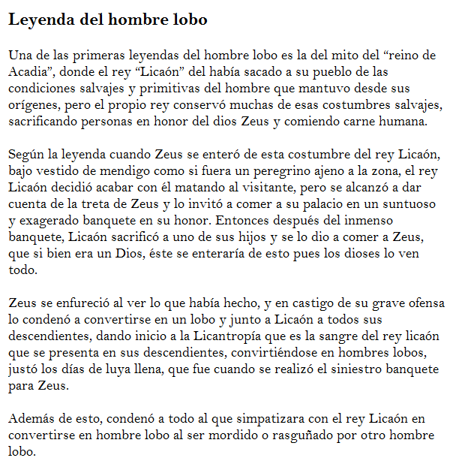

* Responde las siguientes preguntas, relacionada con la leyenda que acabas de leer.

1.-¿Qué hizo Zeus cuando se entero de la costumbre del rey Lincaón?

______________________________________________________________________________________________________________________________________________

2.-¿De que habla la leyenda del hombre lobo?

_____________________________________________________________________________________________________________________________________________________________________________________________________________________

3.-Cómo se vistió Zeus para ir a ver la costumbre del rey lincaón?

______________________________________________________________________________________________________________________________________________-4.-¿Qué es una leyenda?. Explica con tus palabras.

___________________________________________________________________________________________________________________________________________________________________________________________________________________________________________________________________________________________________________________________________________________________________

5.-¿Cuándo se convertía en lobo el rey Lincaón?

______________________________________________________________________________________________________________________________________________